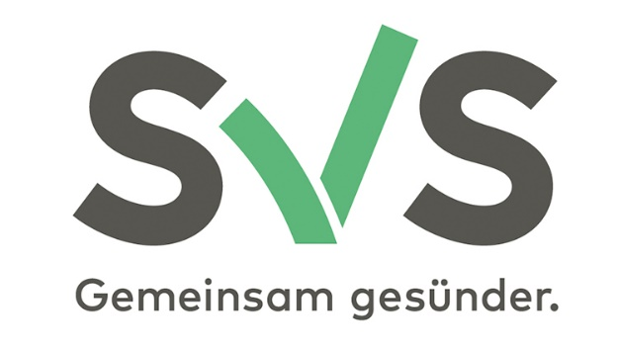

BERATUNGSTAGE
2023

LEOBEN
Wirtschaftskammer (WK), Franz-Josef-Straße 17, 8700 Leoben, T 0316 601-9900
jeweils von 08:30 bis 13:00 Uhr
Di 30.05.2023 | Di 22.08.2023 | Di 07.11.2023
Di 20.06.2023 | Di 12.09.2023 | Di 21.11.2023
Di 04.07.2023 | Di 26.09.2023 | Di 05.12.2023
Di 18.07.2023 | Di 10.10.2023 | Di 19.12.2023
Di 08.08.2023 | Di 24.10.2023

Für Sie da – Ihre SVS
Landesstelle Steiermark, 8011 Graz, Körblergasse 115
Telefonisch unter 050 808 808 – 2025, Mo-Do 07:30 – 16:00 Uhr, Fr 07:30 – 14:30 Uhr
Öffnungszeiten Kundencenter, Mo-Do 07:30 – 14:30 Uhr, Fr 07:30 – 13:30 Uhr
Nützen Sie das Informationsangebot der SVS auch im Internet unter svs.at

